Universidad San Carlos de Guatemala
Facultad de ingeniería.
Ingeniería en ciencias y sistemas
Docentes: Edgar Francisco Rodas Robledo, Herman Igor Véliz Linares
Tutores Académicos: Emiliano José Alexander Velásquez Najera, Josue Daniel Chavez Portillo, Jorge Andrés Mejía Súchite



Pensar como programador

Tiempo estimado: 10 min
Fecha programada: Semana 5 – 15/08/2026

Título del Documento / Capítulo | Pensar como programador: descomposición, patrones y abstracción
Autor(es) | Tutores Académicos – Laboratorio 768 Algoritmos (con base en Wing, 2006)
Tipo de Recurso | Documento Técnico

Índice

1. Marco Formativo 2
1.1 Valores 2
1.2 Competencia(s) 2
2. Palabras Clave 2
3. Introducción 3
4. Desarrollo del Tema 3
4.1. Análisis del problema 3
4.2. Técnicas 3
4.3. De la técnica al algoritmo 3
5. Orientación a Casos de Estudio 3
5.1. Problema Real 3
5.2. Solución Aplicada 3
Figura 1 - Descomposición de un problema en subproblemas 4
5.3. Lecciones Aprendidas 4
Tabla 1 - Técnicas de pensamiento computacional 4
6. Conclusiones 5
7. Preguntas de Autoevaluación 5
8. Referencias 5

Marco Formativo

1.1 Valores
Nombre del valor | ¿Cómo se aplica en tu laboratorio?
Responsabilidad | Dedicar el tiempo necesario a analizar el contexto, las entradas y las salidas del problema antes de diseñar la solución algorítmica.

1.2 Competencia(s)
Tipo de Competencia
Competencia General | Analiza problemas computacionales y formula soluciones algorítmicas utilizando pensamiento computacional, pseudocódigo y diagramas de flujo en las tecnologías establecidas para representar el procesamiento y flujo de datos bajo criterios de corrección lógica, claridad y orden
Competencia Específica | Descompone problemas computacionales en subproblemas manejables empleando técnicas de descomposición, reconocimiento de patrones y abstracción para identificar entradas, procesos y salidas antes de diseñar la solución algorítmica

Palabras Clave
Pensamiento computacional: Proceso de resolución de problemas apoyado en conceptos de la computación.
Descomposición: Dividir un problema en partes más pequeñas.
Patrón: Similitud que se repite entre problemas o subproblemas.
Abstracción: Selección de lo esencial ignorando detalles.
Instancia: Caso concreto de un problema.

Introducción
Antes de escribir una sola línea de pseudocódigo, un programador analiza el problema. Esa habilidad se denomina pensamiento computacional y fue popularizada por Jeannette Wing en 2006.
La lectura presenta las técnicas básicas y cómo se aplican en un caso real.

Desarrollo del Tema

Análisis del problema
Se identifican el contexto, las entradas, los procesos, las salidas y las restricciones. Un problema bien definido es claro, relevante y tiene una necesidad real de solución.

Técnicas
La descomposición divide el problema; el reconocimiento de patrones reutiliza soluciones; la abstracción elimina detalles irrelevantes; la generalización permite resolver todas las instancias.

De la técnica al algoritmo
Con el problema descompuesto, cada subproblema se convierte en un bloque del algoritmo, y los patrones repetitivos suelen traducirse en ciclos.

Orientación a Casos de Estudio

Problema Real
Descripción del Contexto: Un grupo de estudiantes recibe el encargo de «hacer un sistema para la cafetería». Comienzan a programar de inmediato sin definir qué datos necesitan ni qué resultados espera la cafetería.
Impacto: A mitad del trabajo descubren que faltan datos y que el programa no resuelve la necesidad real: se pierde tiempo y se rehace trabajo.

Solución Aplicada
Marco Teórico / Metodología: Se aplica el pensamiento computacional: primero se define el problema y se descompone, luego se reconocen patrones y se generaliza.

Pasos de Implementación:
    - Entrevistar al usuario y escribir entradas, procesos, salidas y restricciones.
    - Descomponer en subproblemas (menú, ventas, inventario, reportes).
    - Reconocer patrones comunes (registrar, buscar, listar) y generalizar.
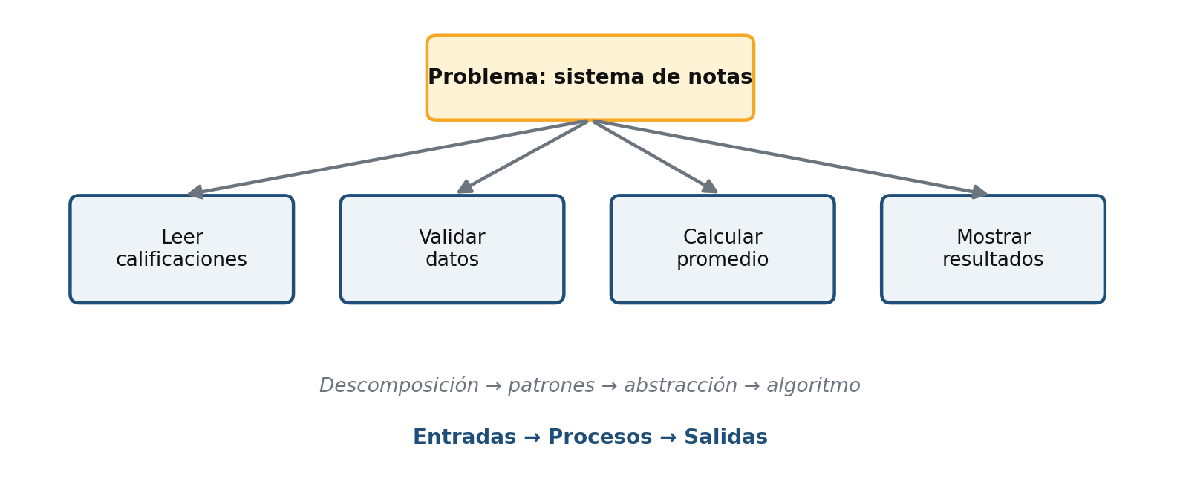

Figura 1 - Descomposición de un problema en subproblemas

Lecciones Aprendidas
Resultados Clave: El diseño es claro y el trabajo se reparte de forma ordenada.
Consideraciones / Limitaciones: Una descomposición excesiva puede complicar la integración; debe equilibrarse.

Técnica | Qué hace | Resultado
Descomposición | Divide el problema | Subproblemas simples
Patrones | Busca similitudes | Reutilización
Abstracción | Elimina detalles | Modelo esencial
Generalización | Amplía la solución | Válida para muchas instancias

Tabla 1 - Técnicas de pensamiento computacional

Conclusiones
    - Analizar antes de programar evita rehacer trabajo.
    - Las cuatro técnicas se complementan.
    - Todo algoritmo comienza con un problema bien definido.

Preguntas de Autoevaluación

- ¿Cuál es el factor principal que causó el retrabajo en el caso descrito?
- Explique con sus palabras la diferencia entre descomposición y abstracción.
- Dé un ejemplo de patrón en dos problemas distintos.
- ¿Qué significa generalizar una solución?
- ¿Cómo aplicaría estas técnicas en su próxima práctica?

Referencias

Tipo de Recurso | Descripción del Contenido | Enlace / Ubicación
Documentación Oficial (Si aplica) | Wing, J. M. (2006). Computational Thinking. Communications of the ACM | https://dl.acm.org/doi/10.1145/1118178.1118215
Libro de Texto (Si aplica) | Polya, G. (1945). How to Solve It | Libro
Esquemas / Diagramas (Si aplica) | Figura 1 (elaboración propia) | Lectura S5
Repositorio de Código (Si aplica) | Material del curso | UEDI

